Offerte um ein Webseite für
Roduit zu erstellen
und zu warten

redCOR AG
Sickingerstr 3
3013 Bern
Tel. 031 333 10 20
Info@redcor.ch

Robert Rottermann
Tel. 031 333 10 20
robert @redcor.ch

Sehr geehrte Damen und Herren
Wir danken Ihnen bestens für die Gelegenheit, Ihnen Erstellen und Betreiben einer Website basierend auf dem Open-Source Werkzeug Odoo anzubieten

Beschreibung der Aufgabe:
Firma Roduit Betreibt ein Restaurant mit Konferenzzentrum und angegliedertem Verkauf von biologischen Produkten.
Für diesen Komplex soll eine Website erstellt werden, um sowohl die angebotenen Dienstleistungen zu präsentieren, als auch um zu einem späteren Zeitpunkt weitere Angebote wie Events, Webshop für die Frischprodukte, Integration von Warenwirtschaft und Rechnungswesen und ähnliches zu integrieren

Funktionale Beschreibung:

Das Odoo Enterprise Resource Planning System

Die vorgeschlagene Lösung baut auf dem Open-Source Sytem Odoo auf.

Siehe dazu:
https://en.wikipedia.org/wiki/Odoo
https://fr.wikipedia.org/wiki/Odoo

Odoo ist sehr modulares und flexibles ERP System. Dank dem Umstand, dass seine Entwicklung Open-Source basiert ist, ist sein zukünftiges Wachstum und sein langjährige Entwicklung garantiert.
Ein wesentlicher Vorteil von Odoo ist die vollständige Integration der verschiedenen Funktionselemente. Sobald in einem der Teilbereiche eine Änderung vorgenommen wurde, wird diese von allen anderen Modulen übernommen.
Ein weiteres hervorzuhebendes Merkmal von Odoo ist die Tatsache, dass es mehrere Tausend verschiedene Spezialmodule gibt, die von der Anwendergemeinschaft entwickelt wurden. Diese stehen meist Lizenzkostenfrei zur Verfügung. Zu deren Nutzung muss nur eine eventuell notwendige Integration oder Anpassung geleistet werden.

Odoo ist für die meisten Europäischen Sprachen verfügbar.

Vorgeschlagene Module:
Odoo Base Installation:

Die Odoo Basisinstallation stellt die notwendige Infrastruktur zur Verfügung, um Odoo betreiben zu können. Das sind wichtige Elemente wie Nutzer Verwaltung, Adress-Bewirtschaftung, Email-Services und ähnliches. Diese Teile bilden die Basis für spezialisiertere Module wie Event-Organisation oder das das integrierte Rechnungswesen.
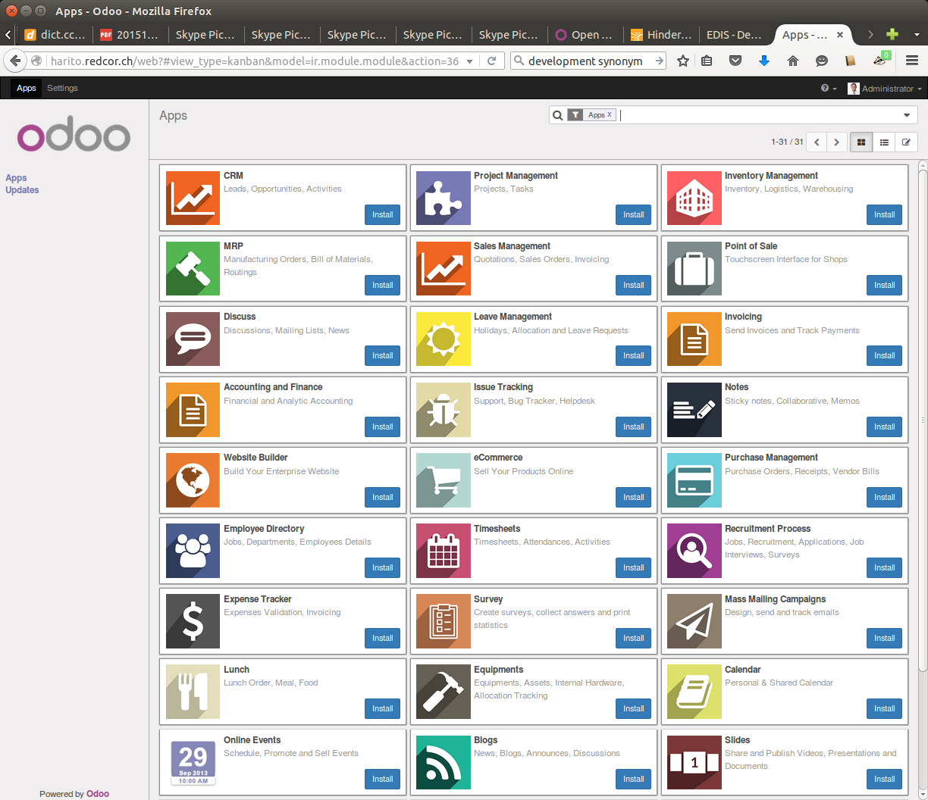

Kosten

Basis Installation

Kosten-Element | Beschreibung | Preis
Server Setup Linux, staging environment, PostgreSQL, Monitoring, Email | Aufsetzen einer sinvollen Linux Umgebung.
Installing Odoo | Installieren der Odoo Basis-Module.  Installieren des Mailservers, und einrichten von 5 Mailkontos.
Installing webservers | Insatllation und Konfiguration des Apache Webservers, damit das Odoo System über das Internet erreichbar ist.
Testing | Testing des setup.
Total | Kosten excl. VAT/MWSt | 600.--

Website: Anlegen und einfache Konfiguration

Kosten-Element | Beschreibung | Preis
Installation & Konfiguration | Anlegen einer Website ähnlich Frontpage http://www.redcor.ch.  Bildmaterial muss vom Kunden geliefert werden.  Einsprachig, französisch.
Total | Kosten excl. VAT/MWSt | 350.--

Widerholende Kosten

Kosten-Element | Beschreibung | Preis
Hosting | Server hosting.
redCOR Basis-SLA | Server maintenance, tägliches Backup.
Total | Jährliche Kosten excl. VAT/MWSt | 350.--

Training
Cost-Element | Description | Price / Period
Einführungskurs. | Zweistündiger Einführungskurs. | Inbegriffen

Wartung
Für Wartung und Anpassungsarbeiten, die nicht im redCOR Basis-SLA inbegriffen sind, verrechnen wir folgende Kosten:

Kosten-Element | Beschreibung | Preis
Zeit | Pro Stunde | 130.--
Spesen | Spesen wie Zugbillett, Essen, Übernachtungen | Nach Aufwand
Dislokation |  | Nur Fahrtkosten

Zusammenfassung
Kosten-Element | Beschreibung | Preis
Basis Installation |  | 600.--
Website anlegen |  | 350.--
Training |  | 350.--
Total | Totale Investition | 950.--
Recurring costs | Ungefähre jährliche Kosten. | 350.--
Bemerkung: Es können geringe zusätzliche z.B. für die Gebühren für die URL usw. anfallen.

Weitere Module für eine spätere Erweiterung:
Alle im Module, die im folgenden beschrieben werden, sind in der Basisinstallation inbegriffen. Sie müssen also nur aktiviert und konfiguriert werden.

1. Odoo CMS: Erstellen von Webseiten als erweiterte Funktion in der ERP-Umgebung
Odoo CMS beeindruckt besonders durch sein einfaches und zugleich leistungsstarkes User-Interface. Um eine Website zu erstellen, sind keine Kenntnisse im Backend erforderlich: dank Funktionen wie “Inline-Editing" und "Building Blocks" kann schnell eine moderne und funktionsfähige Homepage erstellt werden.
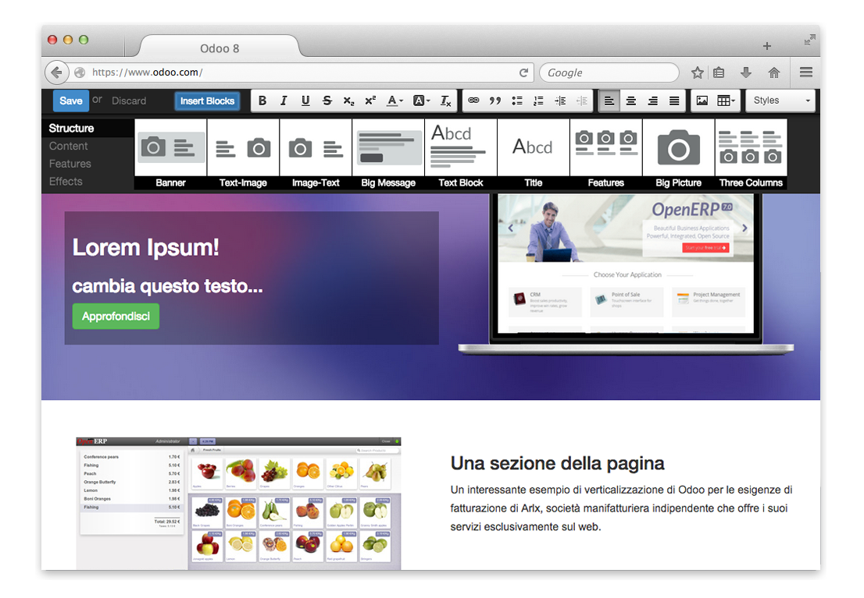
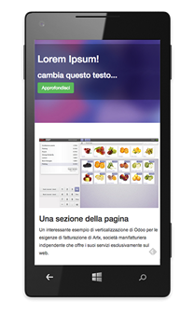
Die Templates in Odoo unterstützen von Hause aus mobile Geräte und die SEO-Tools sind für den sofortigen Gebrauch eingerichtet. Moderne und effiziente Webseiten zu erstellen ist damit ohne Expertenkenntnisse möglich.
Odoo bietet z.B. die Verwaltung von Anmeldungen für Mailing-Listen, Blogs und Newsletter-Registrierung sowie die Pflege mehrsprachiger Inhalte und vieles mehr.
Odoo CMS ist vollständig in die anderen Module integriert, sodass der volle Funktionsumfang in unterschiedlichen Kontexten wie Online-Umfragen, E-Commerce, Event-Organisation usw. genutzt werden kann.

2. Odoo E-Commerce – alles in einem: Online Auftragsabwicklung, Kundenverwaltung, Lagerhaltung, Auslieferung und Buchhaltung mit einer einzigen Softwarelösung.
Odoo E-Commerce verbindet durch seine einfache Bedienbarkeit die Erstellung moderner und responsiver Webseiten mit integrierten Upselling- und Cross-Selling-Funktionen, also dem erweiterten Angebot von Waren und Leistungen für den Kunden.
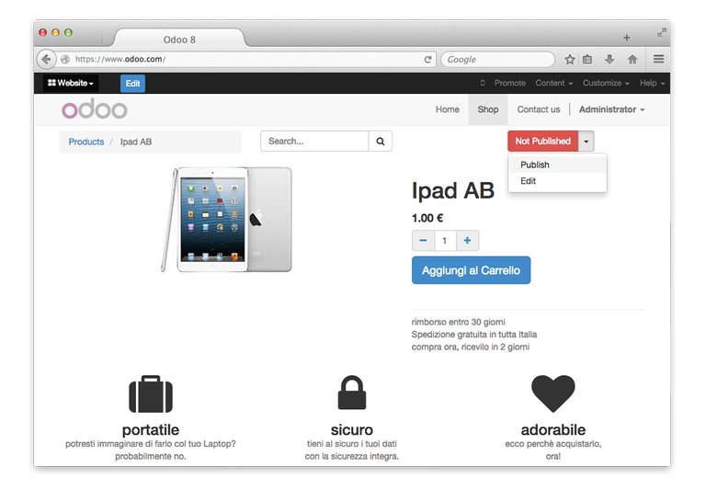
Odoo E-Commerce orientiert sich am Prinzip “Einfachheit”, wobei wichtige Zusatzfunktionen wie die Angebotsmöglichkeit unterschiedlicher Produktvarianten bereits enthalten sind.
Somit zeichnet sich Odoo E-Commerce als Shoplösung durch die integrative Zusammenfassung der einzelnen Module in einer Gesamtlösung aus: in einem einzigen System können Produkte und Services online angeboten, die Lagerhaltung verwaltet und die Rechnungslegung erbracht werden. Somit ist – im Gegensatz zur Verwendung heterogener Systeme – die Software- und System- Kompatibilität sichergestellt.

3. Odoo Quote: Vereinfachung der Online-Kommunikation zur Angebotserstellung und Vorgangsverfolgung.
Online Verkauf bedeutet nicht nur E-Commerce, wie wir ihn kennen. Mit Odoo Quote lassen effiziente Online-Angebotsvorlagen vorbereiten, sowie die elektronische Signatur und Online-Zahlung integrieren.
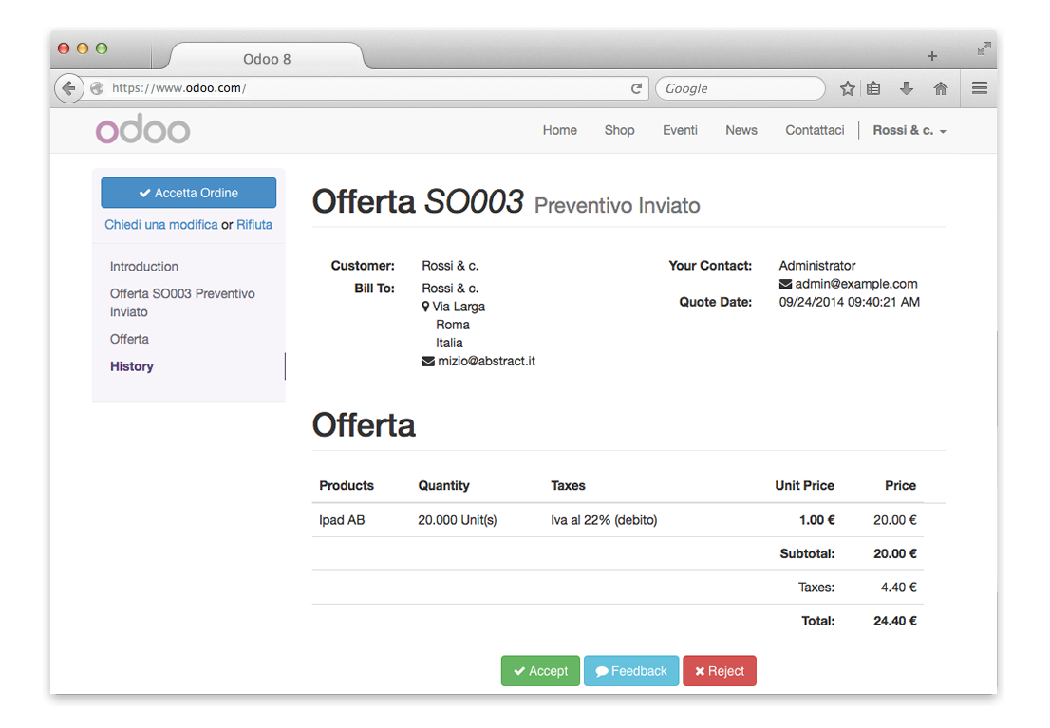
Dank der Möglichkeit, mit Odoo Quote Cross-Selling Funktionen oder Rabattaktionen zu aktivieren, können die Verkaufsoptionen von Produkten erhöht werden. Auch die vereinfachte Kommunikation mit den Kunden über die integrierten Messaging-Funktionen dienen der Abbildung der Kundenkommunikation in einem System.
Der Online-Verkaufsprozesses wird in allen Phasen vollständig unterstützt: die schnelle Anpassung der Angebotstaffelung, die Unterstützung von elektronischen Signaturverfahren und Secure Payment, die Kommentarfunktion für Angebote sowie die Auftragsbestätigung an Kunden erfolgen komplett online. Der Odoo Quote Builder ist vollständig in alle weiteren Modulen integriert.

4. Odoo Warenwirtschaft: ein System zur optimalen Verwaltung des Warenflusses.
Mit Odoo Warehouse Management wird ein mächtiges Lagerverwaltungssystem angeboten, mit dessen Hilfe Lagerbestände dank kontrollierter Ein- und Auslagerungsstrategien und automatisierter Prozesse reduziert werden können.
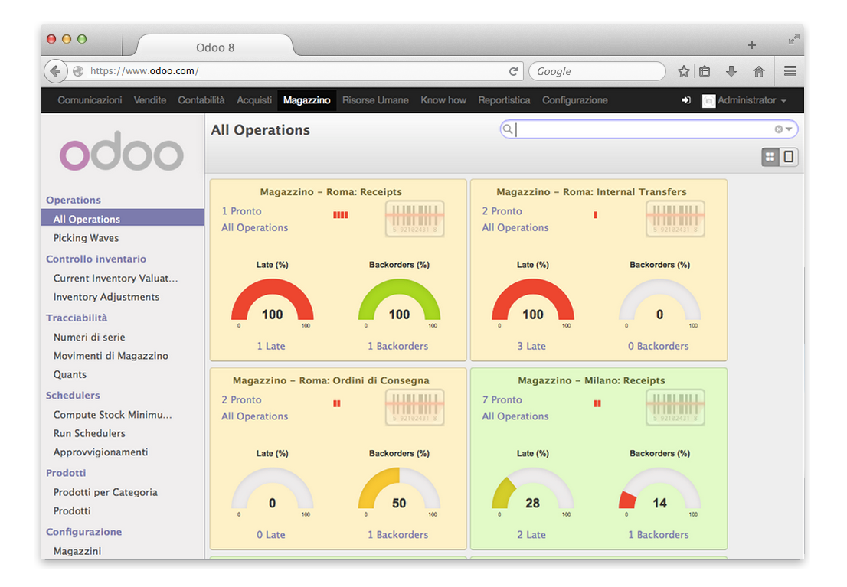
Odoo Warehouse Management unterstützt automatisch den kompletten Kommissionierungsprozess: von der Bestellung bis hin zur Warenauslieferung. Die Warenbewegung wird darüberhinaus durch Add-ons wie FIFO, LIFO, FEFO, Drop Shipping, Cross Docking und zahlreiche weitere Funktionen erweitert.
Die Double-entry Lagerverwaltung (double entry stock management) ermöglicht die Bestandskontrolle der kompletten Lagerverwaltung.
Odoo Warehouse Management optimiert somit wesentlich Handelsprozesse , welche einerseits Käufern mehr Transparenz über die Verfügbarkeit und die schnelle Lieferung von Waren geben, und gleichzeitig Verkäufern eine kontrollierte Warenhaltung ohne grosse Lagerhaltungen ermöglichen. Warenbewegunen werden nachvollziehbar und ermöglichen eine bessere Verkaufsstrategie durch das Erreichen einer optimalen Verkaufsperformance. Natürlich ist Odoo Warenwirtschaft Management vollständig in alle anderen Odoo Module integrierbar.

5. Odoo Mailing: einfach Mailing Aktionen starten und in Echtzeit Statistiken zur Auskunft über Konversionsraten erhalten.
Eine Mailingaktion kann entweder mit Odoo Mailing oder durch das integrierte Editing Tool von Odoo CMS gestartet werden. Mittels Auswahllisten werden Leads für die Kampagne selektiert: über stets aktuelle Real-Time Statistiken kann die Konversionsrate verfolgt und sofort angepasst werden.
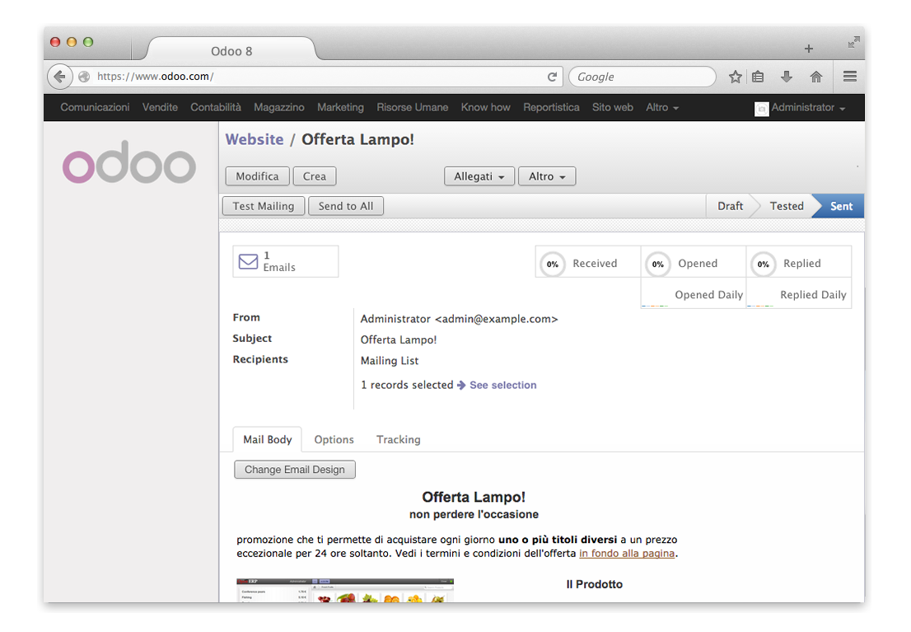
Odoo Mailing ist 100 %-ig in alle anderen Module integriert.

6. Odoo Events: Veranstaltungen verwalten, von der Online-Ankündigung bis zum Teilnehmer-Management.
Die Organisation von Veranstaltungen ist eine wichtige Massnahme, um neue Kunden zu gewinnen. Dabei sind eine attraktive Webpräsenz und ein effizientes System zur Verwaltung von Anmeldungen und des Veranstaltungprogramms zentrale Erfolgsfaktoren. Odoo Event unterstüzt den gesamten Online-Ticketverkauf, verwaltet alle Informationen für das Veranstaltungsprogramm und unterstützt das effiziente Promoten von Events.
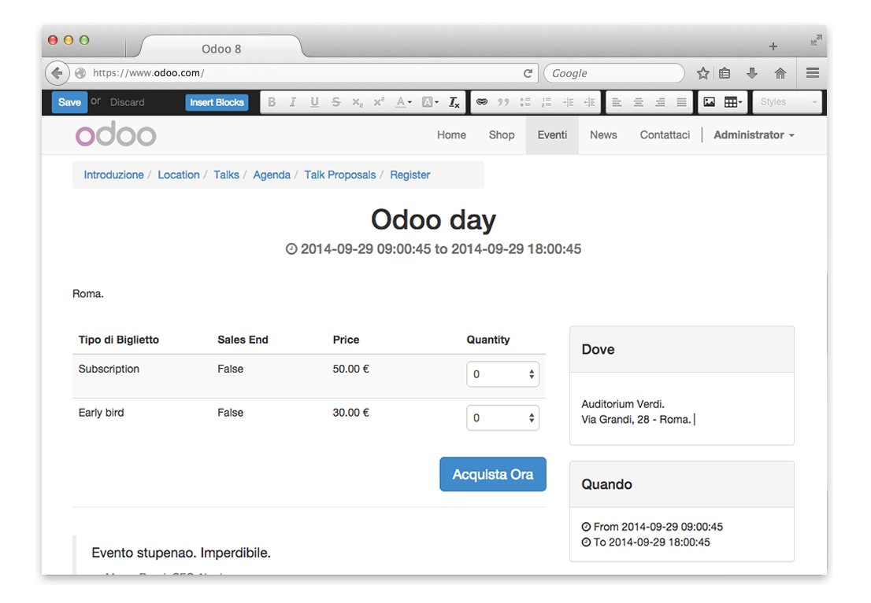
Eine Veranstaltung kann mit oder ohne kostenpflichtiger Ticketbuchung organisiert werden, Teilnehmer können sich registrieren, bei Bedarf online bezahlen und eine Rechnung erhalten.
Odoo Events nutzt dieselben Funktionen und Benutzeroberfläche wie Odoo CMS, um schnell und intuitiv ansprechende Webseiten zu erstellen: mit wenigen Klicks können Layouts, Bilder zum Event, Speakerprofile sowie das Programm bereitgestellt werden.
Die Organisation von Events ist dank der vollständigen Integration von Odoo Events in die anderen Module der Anwendung intuitiv. Die Verwaltung von Vortragseinreichungen, von Veranstaltungsprogramm und Teilnehmeranmeldungen ist mit Odoo Events leicht zu implementieren.

7. Odoo Survey: Produkt-Feedback, Marketingkampagnen und professionelle Erhebungen in einer einzigen, strukturierten Umgebung.
Das Einsammeln von Produkt-Feedback und Nutzerkommentaren ist primäre Voraussetzung für eine erfolgreiche Zusammenarbeit zwischen Kunden und Geschäftspartnern. Mit Odoo Survey lassen sich Bewertungen, Zufriedenheitsumfragen, Marketing-Kampagnen und Feedback-Formulare usw. automatisieren.
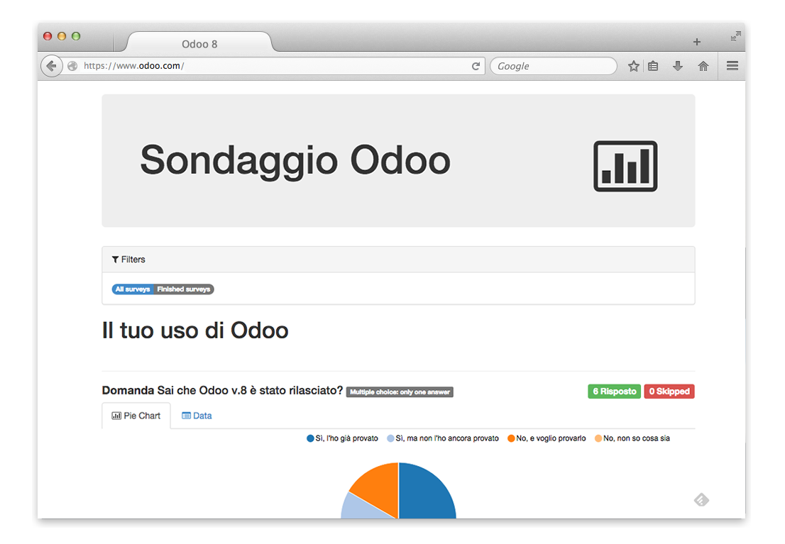
Die Online Formulare haben eine bedienerfreundliche Benutzeroberfläche, welche die Bearbeitung der Inhalte in WYSIWYG-Darstellung erlaubt. Es können einfach Einladungslisten mit Teilnehmern für einzelne Umfragen erstellt werden. Die Kontrolle der Ergebnisse ist in Echtzeit unter Verwendung von Detailansichten und generierten Statistikdiagrammen möglich.
Diese Möglichkeiten garantieren eine nachhaltige Verbesserung des Servicelevel ebenso wie das Monitoring der Zufriedenheit der Geschäftspartner.
Odoo Survey ist vollständig in die anderen Module integriert.

8. Odoo BI: Business Intelligence durch zentrale Auswertung aller Daten in Odoo.
Odoo BI bietet das integrierte Reporting aller relevanten Geschäftsprozessdaten: ein detailliertes Tracking der Informationen gibt aufbereitete Auskünfte in Form einfacher grafischer Darstellungen über Standort- und Kundeninformationen, Kundenperformance sowie zahlreiche weitere Aspekte wieder.
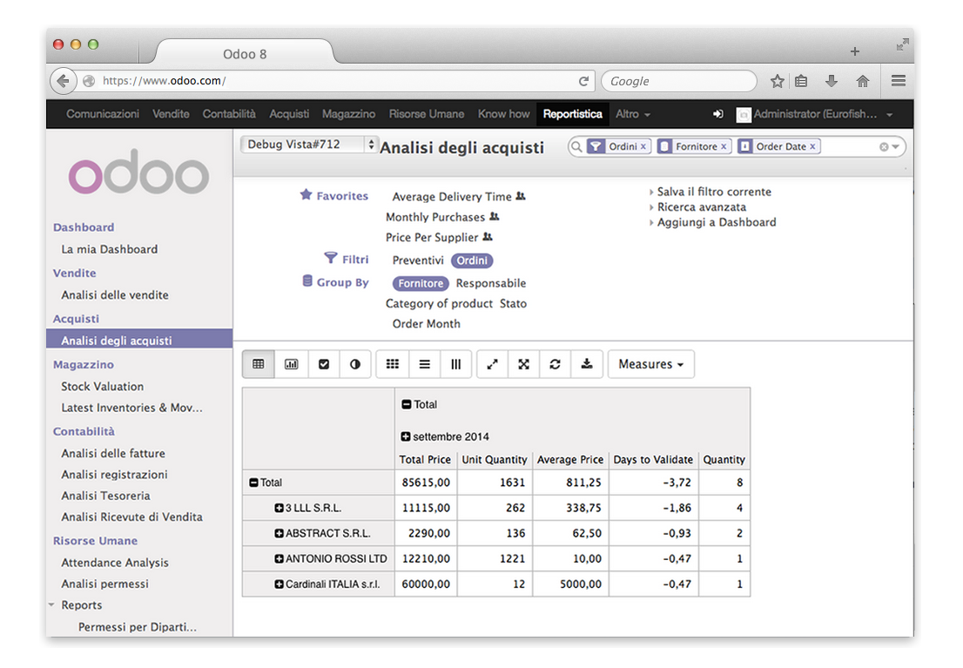
Reports und Charts können mit wenigen Klicks zusammengestellt und in zahlreichen gewünschten Formaten ausgegeben werden.
Somit werden Entscheidern alle zur Kennzahlenermittlung notwendigen Informationen aus der Überwachung der relevanten Geschäftsprozesse (Projekte, Ergebnisse, Rechnungen usw.) sowie deren statistische Auswertungen vom System bereitgestellt.
Das Modul Opoo BI ist komplett neu entwickelt worden, um ein einfache zu bedienendes User-Interface anbieten zu können. Dieses bietet eine 360°-Rundumansicht der Aktivitäten und kann somit im Bedarfsfall als Grundlage für die strategische Entscheidungen im Unternehmen genutzt werden.

